订单到店自提：自提点、交接人员与订单核对｜云上订货系统
客户订了两箱饮料，每箱二十四瓶，今天让同事到店取一箱，另一箱明天再取。手机上的提货码能帮助查到原单，却不能回答今天交多少、同事是否获准代取、货款是否已经到账。自提交接要把原订单、本次提货点、本批实物和实际取货人接起来；仓库出库、客户实收与收款分别留下结果，才能避免同一张截图被重复使用、剩余货物被提前确认，或月结客户被误写成现结。

先选本次自提方式，再核实际提货地点
客户在手机商城确认订单时，先看本店向自己开放的交付方式，选择上门自提或对应自提选项。系统同时提供配送和自提时，页面可能默认停在配送，不能看到“自提”字样就认定本单已经选中；提交前回读当前方式。员工代录也要按本单真实方式填写，不能只在备注写“到店取”而仍保留快递安排，否则仓库和客服会按不同路径处理同一订单。
商家提供适用于本客户的自提点时，确认页可选择地点或带入默认点。点开名称搜索，必要时按地区筛选并加载后续列表，核完整店名、地区、详细地点与联系人，再返回确认页检查回填。默认点只减少选择动作，不保证是这次要去的门店；同一客户今天换店取货，也必须重新核本单。看到“请选择自提点”时先选择有效项，不凭备注绕过选点要求。
普通上门自提与有自提点关联的订单要区分。有些企业只提供上门自提而没有适用点列表，页面仍可能保留客户联系地址，它不等于商家提货地点。此时客服应与客户明确实际仓店、可取时间和接待人员，不能把客户自己的门牌或企业注册地址直接当提货点。地点列表为空则查本店是否提供、客户类别及区域范围是否适用、筛选与加载是否正确；不要擅改客户类别来获取本来不适用的地点。
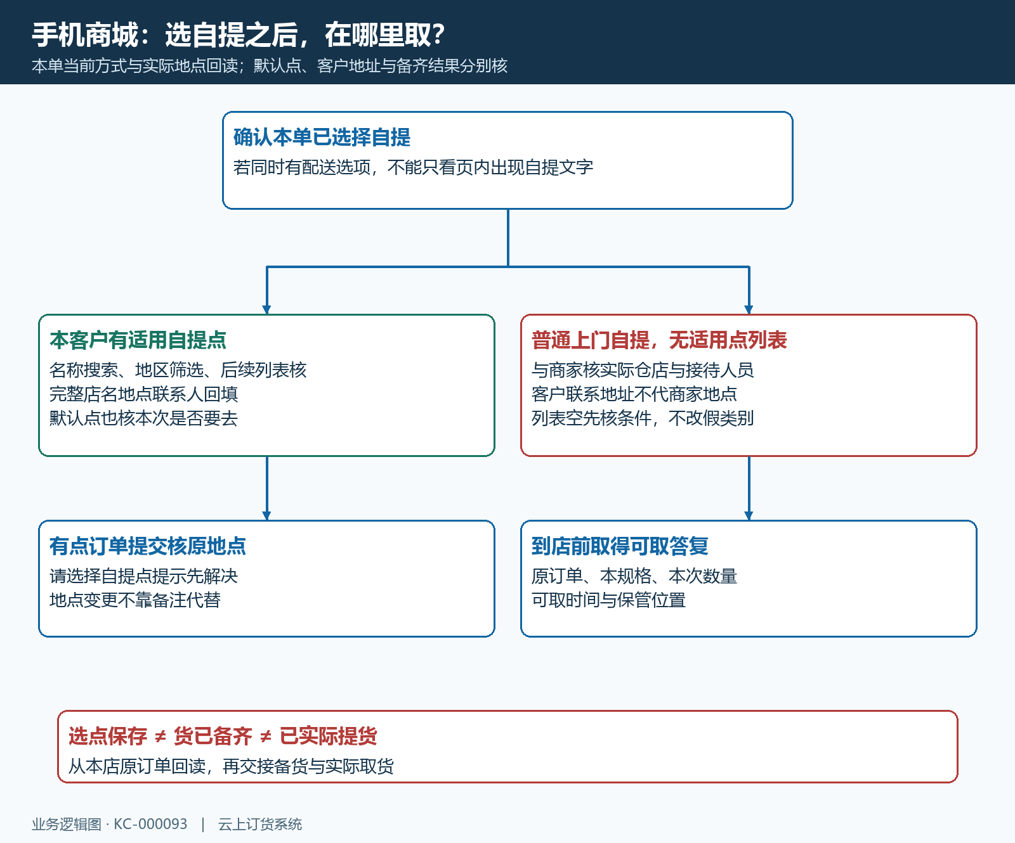
图1：按有点与无点分支核本次地点，选点与备齐交货分别办理。

原订单、提货码与本批清单分别核
下单后客户从手机商城打开本店原订单，核单号、客户、当前状态和自提点。有关联自提点的订单详情可显示地点名称、联系信息，并在相应未完成阶段显示提货码和待取货提示；不是所有自提订单、所有状态都会出现同样内容。找不到码时先核是否为有点订单、是否打开原店原号、是否尚未进入相应阶段或已经完成，不为“补码”再下一张相同商品订单。
提货码按页面完整文本保存，包含前导零时不要手工转成数字删掉零。它是查单核对的一项信息，不是付款凭证、库存证明或任何持码人都可取货的授权。交接人员应将码对应的原单与客户、本次地点、原商品清单一起核对；客户发来的旧截图即使商品相同，也不能当作当前未取的凭据。没有经过确认的扫码核销入口时，就按本店实际查单和交接流程办理，不能把手机“待取货”提示当成已核销结果。
两箱共四十八瓶是原订单需求，今天一箱二十四瓶才是本次实物；若仓库此前已做了不同出库批次，还要逐批核哪些实际交出、哪些仍存放待取。提货码关联原订单，不自行拆出新的取货数量，不能扫到原单就默认把两箱交齐。客服告诉客户“可取一箱”之前，应取得仓库对该规格、数量和地点的实际备齐答复，订单审核通过或预售允许下单都不代表当天货已到店。
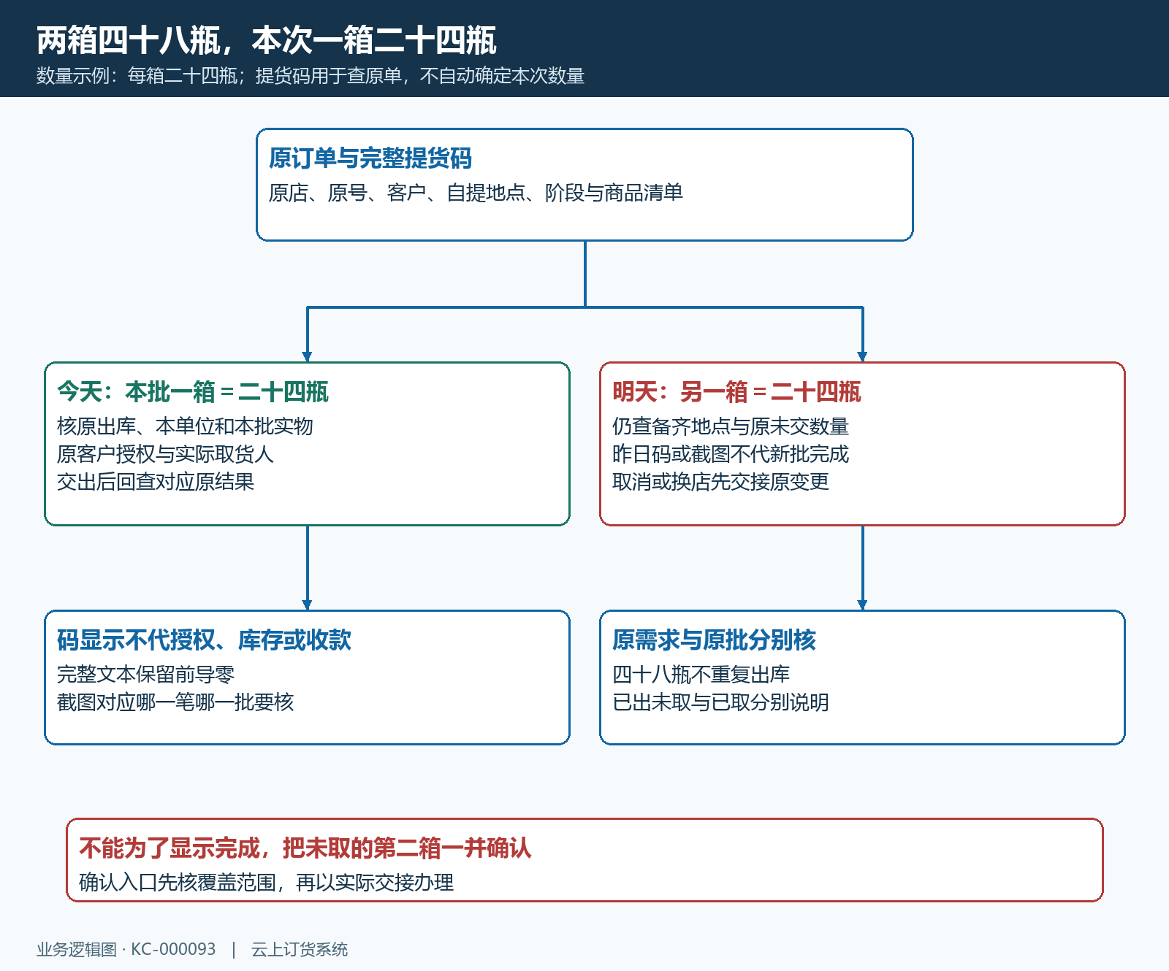
图2：四十八瓶原需求与二十四瓶本次实物分别查，同一提货码不能代替分批数量记录。
仓库沿原订单进入有权限的出库记录，核出库仓库、原商品行、规格单位与实际可交数量，按本企业启用的审核与付款条件继续。通用新增出库页面上的仓库、日期、数量、单位、批次或序列号字段用于检查资料，并不证明自提原订单已经关联。不要脱离原单另开一张同名出库记录充当完成；适用批次或唯一号码的商品，交出去的实物还应与本批记录一致。
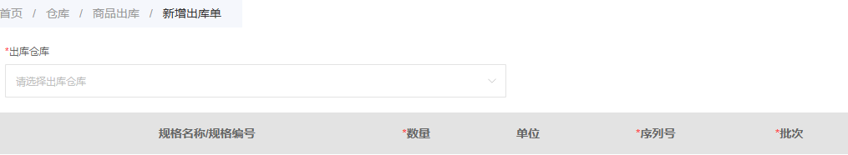
图3：历史PC出库字段参考中的清单为空；本次自提须按原订单核备齐实物、实际出库与交接数量，不能仅凭字段页面判断交货完成。

代取先核原客户授权，再点交这一批
客户本人到店，交接人先查原号与本次地点，再当面核原规格、数量单位和包装。由同事、司机或其他人员代取时，按与原客户约定的可核对方式确认授权、实际取货人以及可取范围，不能只因对方知道提货码就交货。订单联系信息可能是自提点联系人或团长，不能一律当成取货人；客户往来单位、提货点负责人和实际拿走货的人承担不同责任。
授权核清后，门店交接人员用本人有权限账号处理，并把实际交出的本批原编号、规格数量与取货依据交接清楚。适用备注或附件入口时记录本次取货人员、交接时间和差异依据，避免写成无法辨认的“已拿走”。无需为代取把客户档案改为同事姓名，更不能把别人的客户账号借来操作；修改档案会影响后续地址、结算与客户归属，仍不能补上这次授权证据。
点交按商品行进行，二十四瓶整箱与散瓶、不同规格、赠品分别核。客户临时只拿走十二瓶，应先确认本店是否允许按这一数量分批处理并使原记录与实物一致，不把整箱出库和半箱实际交付留下不解释的差额。授权不明、单号不符或取货点不符时暂缓交货，联系原客户和接单岗位查清；已经领取的原批不能因另一人再次出示截图而再交一次。
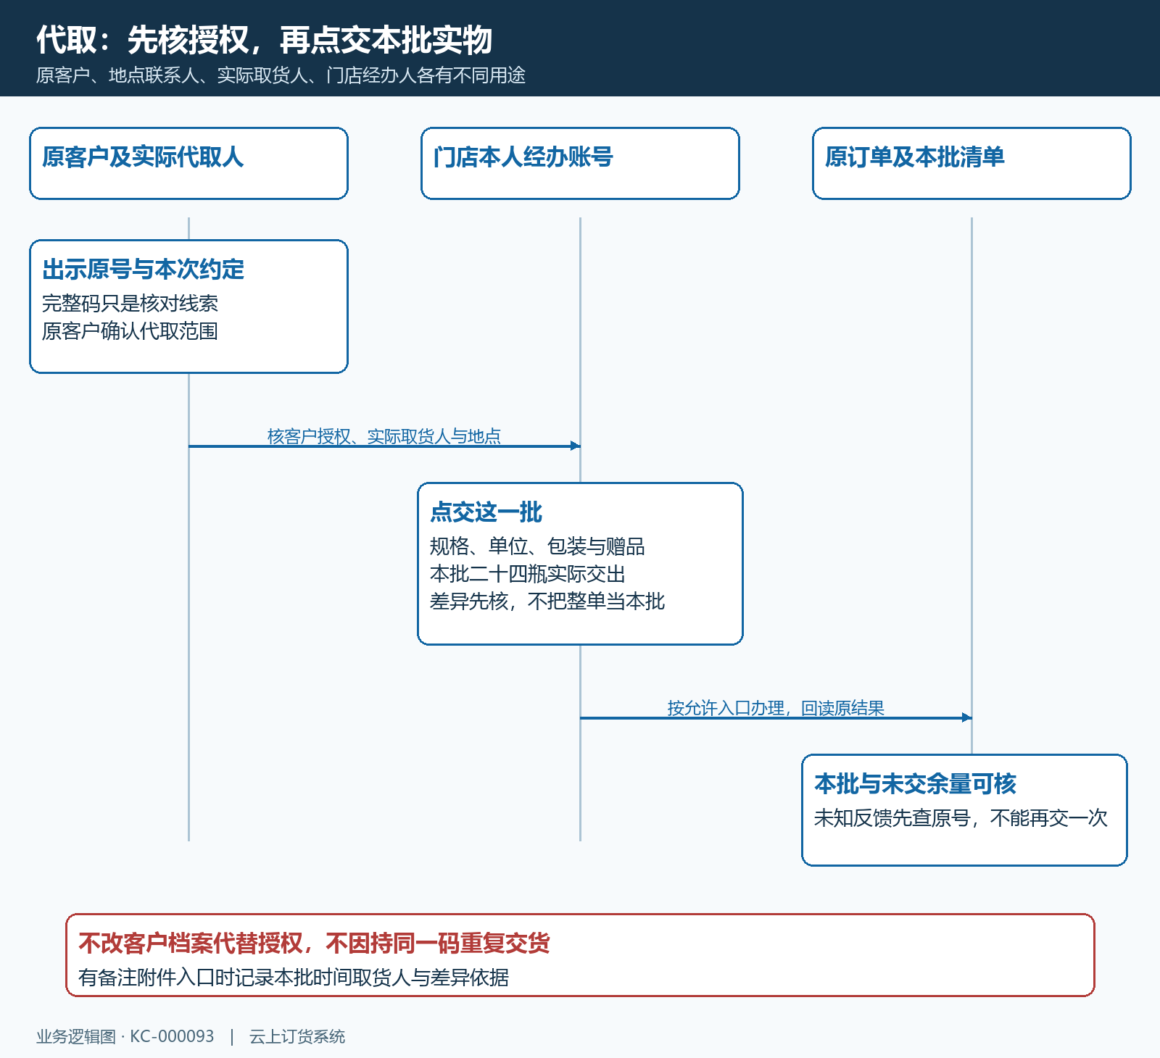
图4：先核授权与原对象，再点交实物和记录本批结果；地点联系人不自动等于取货人。

实物交出后回原批，少取与失败按对象分流
实际拿走一箱才按本店允许入口完成对应交接，随后回读原订单及本批出库、发货或收货记录，核数量、状态、时间和经办依据。自提一般没有快递运单，不为消除空物流信息填一个假号码，也不套用电子面单申请打印。某些简易交付入口会合并推进环节，执行前先核其覆盖范围；不能为了让订单显示完成，把尚在店里的第二箱一并确认。
库存不足时先保留原单，明确本次可取和未取数量，交接补齐负责人、地点与时间；如果取消剩余部分，则按原订单允许的变更或取消步骤处理，不仅在备注写“不要了”。现场发现破损或错误规格，先隔离实物并核原批，再按退换或差异处理，不能靠重新点击交货来消除库存错误。货已出但客户没拿走时也应说明保管位置和领取状态，避免总部只看出库便认定客户已经收到。
提交没有反馈，先刷新原编号查是否已经写回，必要时交接操作时间、原批和看到的状态给管理员核查。不反复保存或新建另一订单测试响应。提货码没有显示与交货动作失败是两个问题，前者查原单类型阶段，后者查权限、原状态、实物和既有结果；不能用重新生成截图掩盖异常。
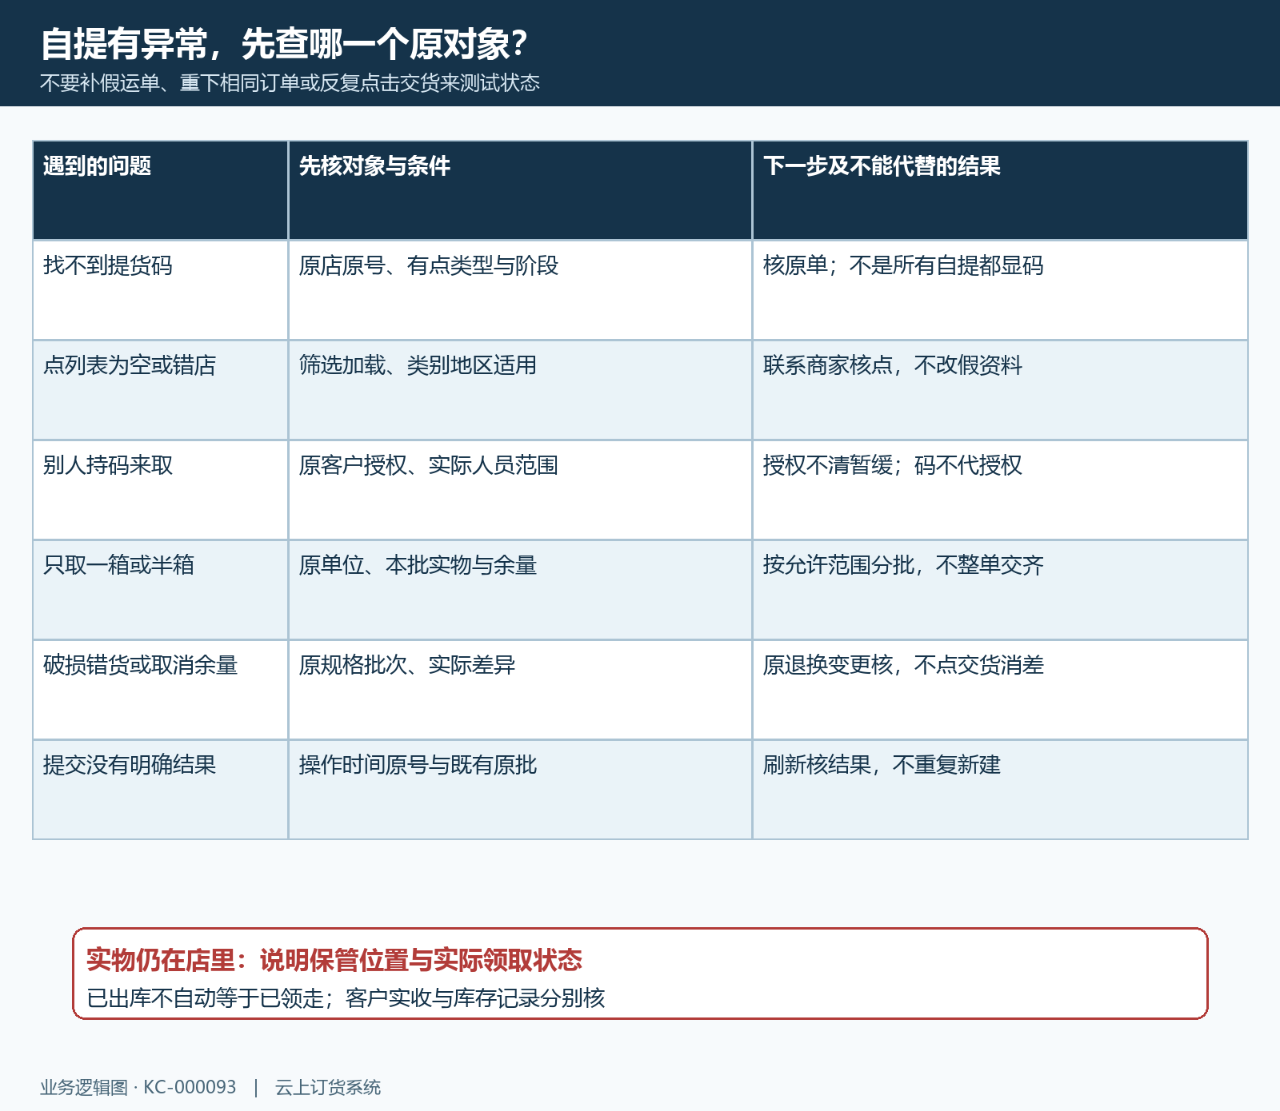
图5：按缺码、地点、授权、数量与结果分别核查，未知响应先查原记录。

回查原出库结果，再交接现场款项
仓管按原出库号回查，必要时核查询日期范围、仓库和单据状态，不能因列表为空认定单据没有生成。原单号、当前批次、原单位数量和实际领取依据应能对应起来；总部核对时还要看未交部分，避免只找到第一箱记录便关闭剩余待办。客户从手机商城回读同一原订单，确认实际收到的范围，涉及整单确认入口先核全部待收记录，不以一次取货替剩余部分收货。
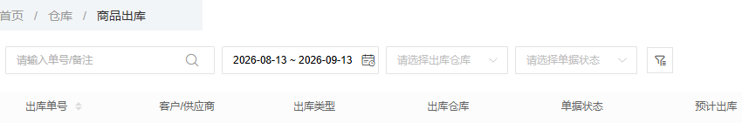
图6：历史PC查询字段参考；空列表先核范围与原号，不凭它重复新增。
收款按实际款项另办。已付订单核到账及关联结果，现场付款由有权限人员登记实际金额、账户、方式和日期，付款截图仍需财务确认；月结自提则保留真实应收与约定，不因货交出就写成结清。客户一次付多单或由第三方代付，交接原付款与核销范围，不能把本次实物二十四瓶直接换算成随意填入的收款金额。

第二次来取沿原单接续，不从头再交一遍
明天客户来取剩余一箱，先打开原单核今天已经交出的二十四瓶和仍未交出的二十四瓶，重新确认当前地点、实际取货人及备齐情况。即使沿用同一码或同一联系人，也要核第二批实物与原记录；若客户换店、授权换人或取消余量，先交接对应变更，不把昨日安排直接当今天结果。各批完成后检查原单是否仍有未发、待收或差异，不仅看一个总状态。
月底仓管查各批数量与库存去向，门店查取货依据和保管余量，客服查客户实收与未完约定，财务查原应收及到账核销。两箱最终四十八瓶都已交清，只说明这笔实物交付范围成立；仍有月结欠款、退款或退换事项时按原业务继续处理。以原号串起这些结果，才能回答“谁在何处拿走哪一批，还欠什么”，也能阻止截图重复使用造成第二次交货。
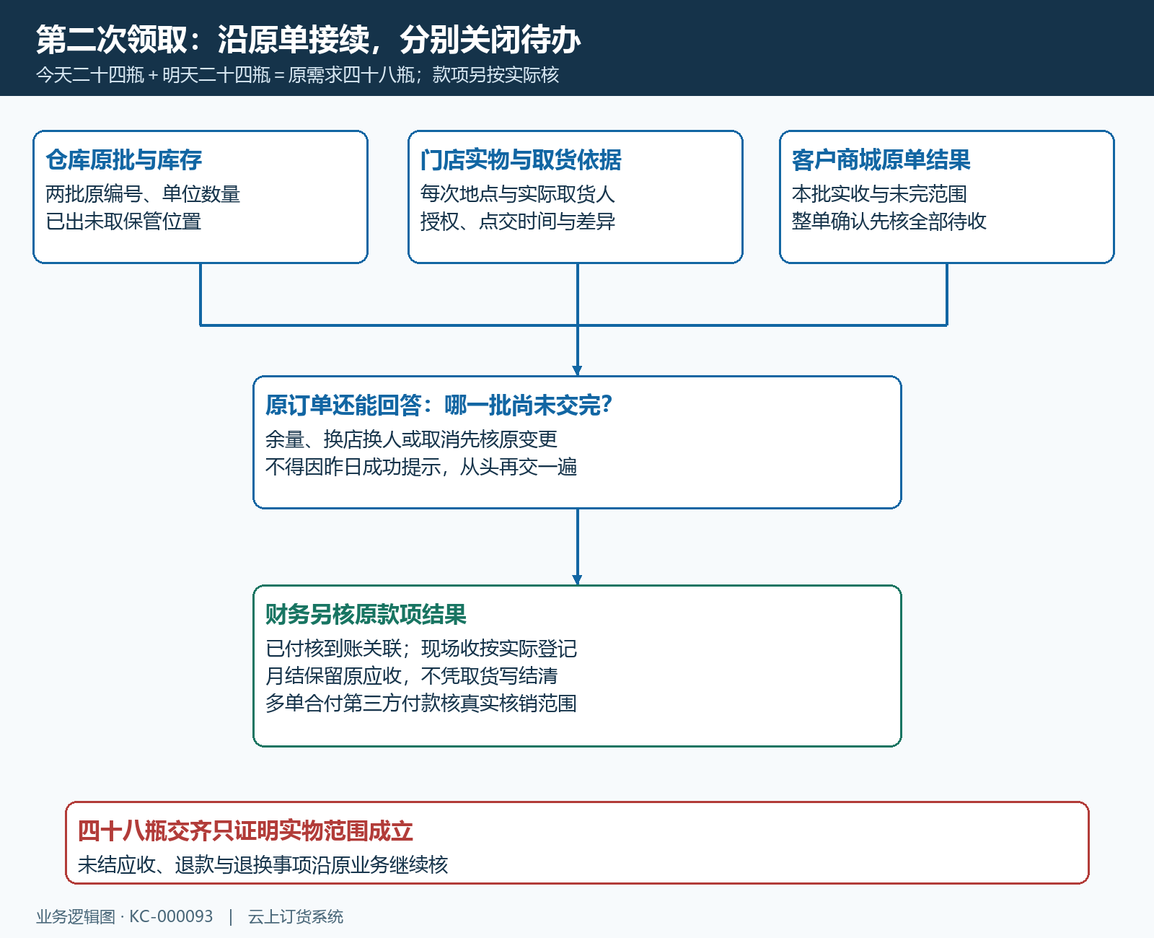
图7：两次领取沿同一原订单接续，实物、客户实收与原款项分别关闭待办。

下一步学习
本篇完成后可继续学习：KC-000325、KC-000085、KC-000075、SC-000402。先核订货节点，再核扫码出库与原款项。

